**TUGAS PRAKTIKUM ALGORITMA & STRUKTUR DATA**

**Jilid 3**



**Oleh :**

**Nama : Rosi Arif Mulyadi**

**NRP : 3121522021**

**Prodi : D3 Teknik Informatika PENS PSDKU Sumenep**

**Kelas : 1 ITA D3 Sumenep**

**Dosen :**

**LUSIANA AGUSTIEN M.Kom**

**POLITEKNIK ELEKTRONIKA NEGERI SURABAYA**

**MODUL 2**

**LINKED LIST (SINGLE LINKED LIST)**

**Tugas Praktikum**

1. Berdasarkan Gambar diatas. Buatlah program untuk menampilkan isi linkedlist melalui ptrDisplay, khusus pada bagian nama yang di awali dengan A.

Jawab :

Listing Program :

#include <stdio.h>

#include <stdlib.h>

#include <string.h>

#include <ctype.h>

#define panjang_nama 20

struct simpul_siswa

{

char nama [panjang_nama +1];

struct simpul_siswa *lanjutan;

};

struct simpul_siswa *ptr_kepala = NULL;

void input_data(void);

void masukkan_string (char *keterangan, char *masukkan, int panjang_maks);

void tampilkan_data(void);

int main()

{

input_data();

tampilkan_data();

return 0;

}

void input_data(void)

{

char jawaban;

struct simpul_siswa *ptr_baru;

do

{

ptr_baru = (struct simpul_siswa *)

malloc (sizeof (struct simpul_siswa));

if (ptr_baru)

{

masukkan_string ("Nama Siswa : ", ptr_baru->nama, panjang_nama);

ptr_baru->lanjutan = ptr_kepala;

ptr_baru = ptr_kepala;

printf("Ingin menginputkan data lagi (Y/T)? ");

do

{

jawaban=toupper(getchar());

fflush(stdin);

}while (!(jawaban == 'Y' || jawaban == 'T'));

}else

{

printf("Memori tidak cukup");

break;

}

}while (jawaban=='Y');

}

void masukkan_string (char *keterangan, char *masukkan, int panjang_maks)

{

char st[256];

do

{

printf(keterangan);

gets(st);

if(strlen(st)>panjang_maks)

printf("Terlalu panjang. Mkasimal %d Karakter\n", panjang_maks);

}while (strlen(st)>panjang_maks);

strcpy (masukkan, st);

}

void tampilkan_data(void)

{

struct simpul_siswa *ptr_sementara;

printf("\nIsi linkedlist \n");

if(input_data=='A')

{

printf("Jika huruf awalan A, maka : ");

}

while (ptr_sementara)

{

if(ptr_sementara->nama[0]=='A'){

printf("%s Berawalan A\n", ptr_sementara->nama);

ptr_sementara = ptr_sementara->lanjutan;

}else if(ptr_sementara->nama[4]=='i'){

printf("%s indeks i\n", ptr_sementara->nama);

ptr_sementara = ptr_sementara->lanjutan;

}else{

printf("%s indeks i\n", ptr_sementara->nama);

ptr_sementara = ptr_sementara->lanjutan;

}

}

}

Output :

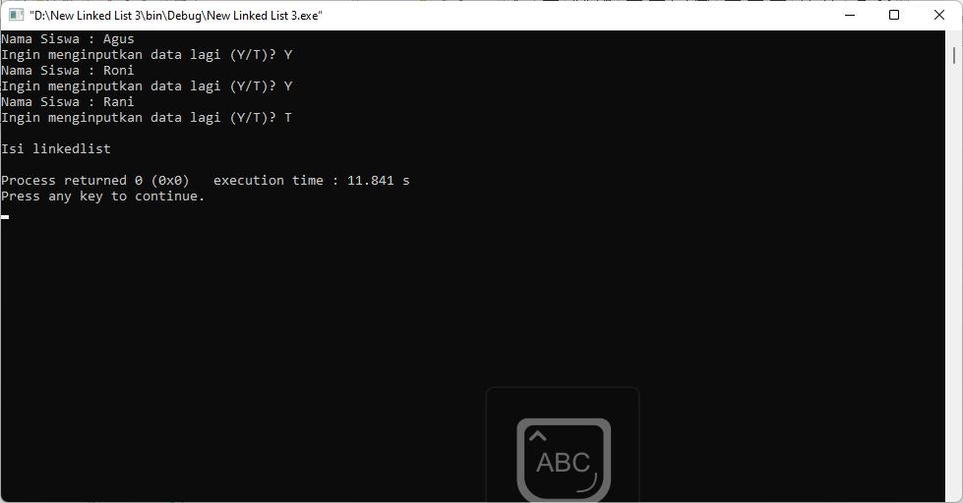

2. Berdasarkan Gambar diatas. Buatlah program untuk menampilkan isi linkedlist melalui ptrDisplay, khusus pada bagian nama yang di Akhiri dengan i.

Jawab :

Listing Program :

#include <stdio.h>

#include <stdlib.h>

#include <string.h>

#include <ctype.h>

#define panjang_nama 20

struct simpul_siswa

{

char nama [panjang_nama +1];

struct simpul_siswa *lanjutan;

};

struct simpul_siswa *ptr_kepala = NULL;

void input_data(void);

void masukkan_string (char *keterangan, char *masukkan, int panjang_maks);

void tampilkan_data(void);

int main()

{

input_data();

tampilkan_data();

return 0;

}

void input_data(void)

{

char jawaban;

struct simpul_siswa *ptr_baru;

do

{

ptr_baru = (struct simpul_siswa *)

malloc (sizeof (struct simpul_siswa));

if (ptr_baru)

{

masukkan_string ("Nama Siswa : ", ptr_baru->nama, panjang_nama);

ptr_baru->lanjutan = ptr_kepala;

ptr_baru = ptr_kepala;

printf("Ingin menginputkan data lagi (Y/T)? ");

do

{

jawaban=toupper(getchar());

fflush(stdin);

}while (!(jawaban == 'Y' || jawaban == 'T'));

}else

{

printf("Memori tidak cukup");

break;

}

}while (jawaban=='Y');

}

void masukkan_string (char *keterangan, char *masukkan, int panjang_maks)

{

char st[256];

do

{

printf(keterangan);

gets(st);

if(strlen(st)>panjang_maks)

printf("Terlalu panjang. Mkasimal %d Karakter\n", panjang_maks);

}while (strlen(st)>panjang_maks);

strcpy (masukkan, st);

}

void tampilkan_data(void)

{

struct simpul_siswa *ptr_sementara;

printf("\nIsi linkedlist \n");

if(input_data=='A')

{

printf("Jika huruf awalan A, maka : ");

}

while (ptr_sementara)

{

if(ptr_sementara->nama[0]=='A'){

printf("%s Berawalan A\n", ptr_sementara->nama);

ptr_sementara = ptr_sementara->lanjutan;

}else if(ptr_sementara->nama[4]=='i'){

printf("%s indeks i\n", ptr_sementara->nama);

ptr_sementara = ptr_sementara->lanjutan;

}else{

printf("%s indeks i\n", ptr_sementara->nama);

ptr_sementara = ptr_sementara->lanjutan;

}

}

}

Output :

